web数据库表配置说明
- 导入表配置后需根据现场实际情况重新配置web数据库表，其中要配置的表有以下几个：
1）sys_account，配置登录用户名及密码的（用户名、密码已加密，暂时无法更改）
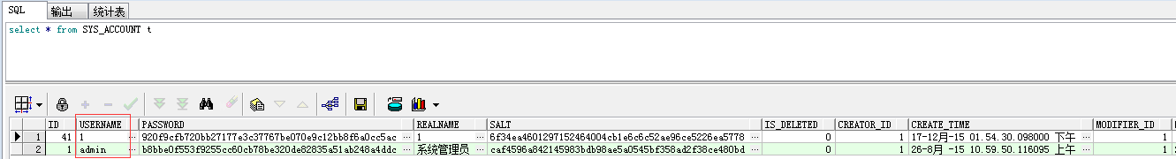
- sys_account_role（暂时无需配置）
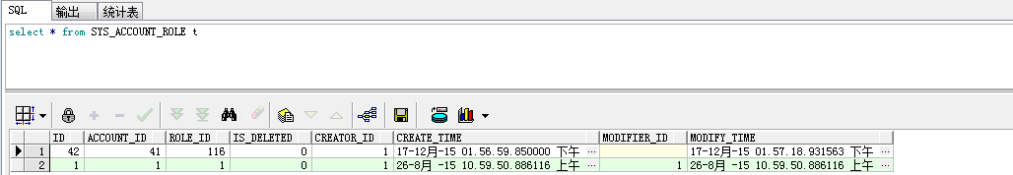
- sys_action（暂时无需配置）
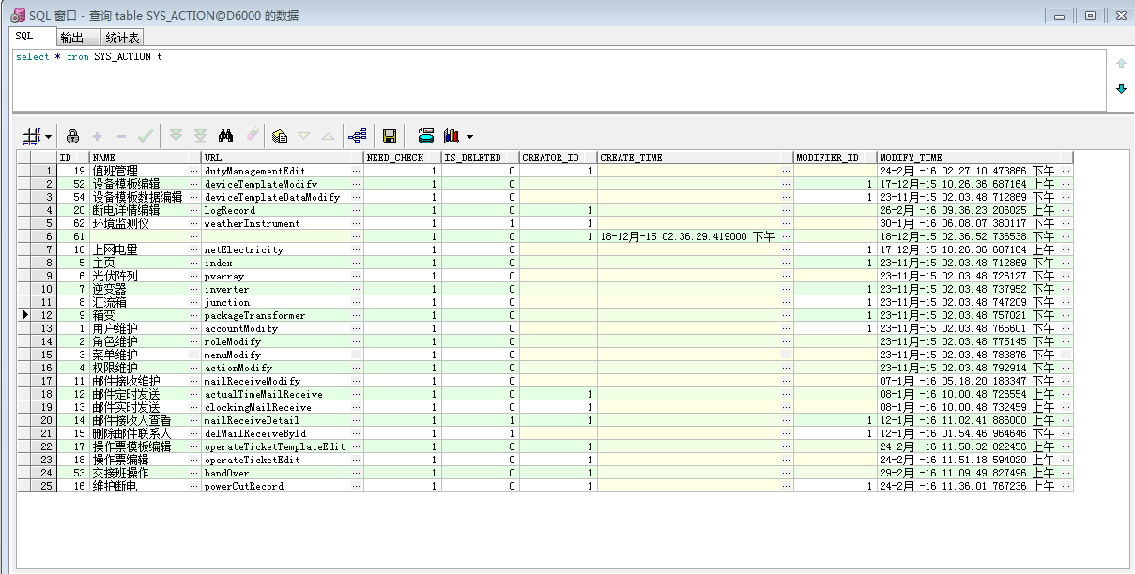
- sys_application为主页面显示
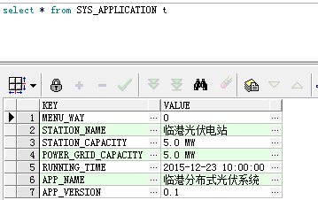
其中MENU_WAY中VALUE值为0代表索引在左侧，1代表在上方，其他则一一对应以下界面显示
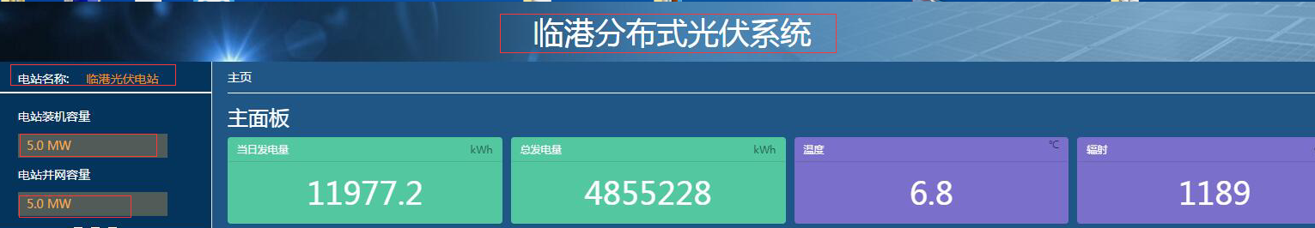
5）sys_menu（暂时无需变动）
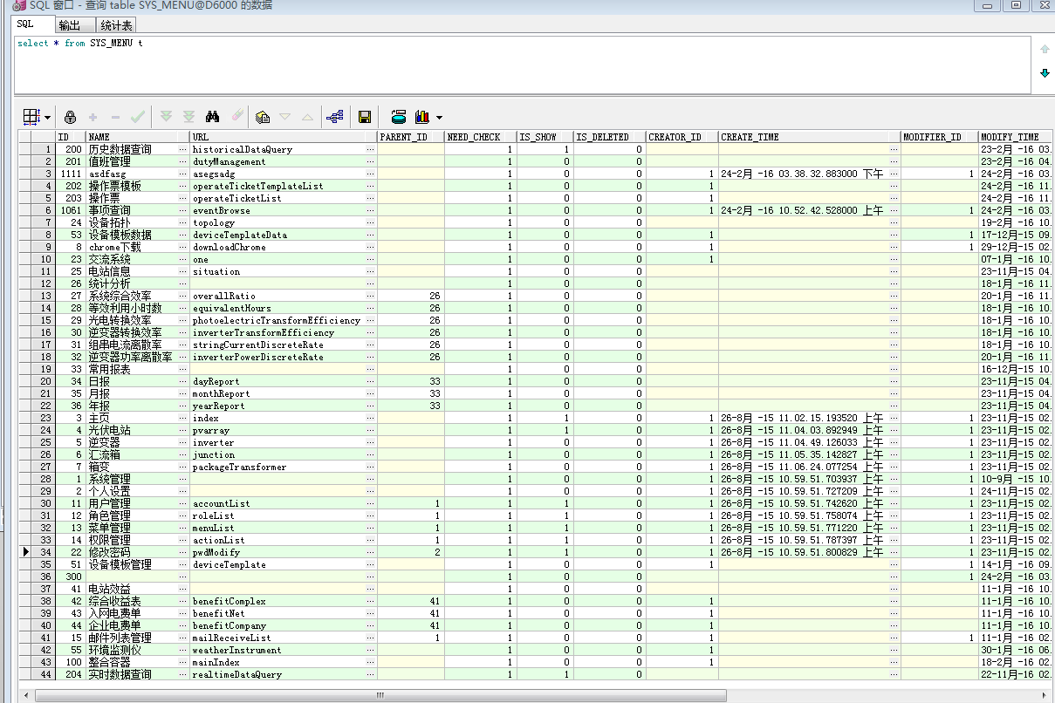

- sys_menu_action（暂时无需配置）
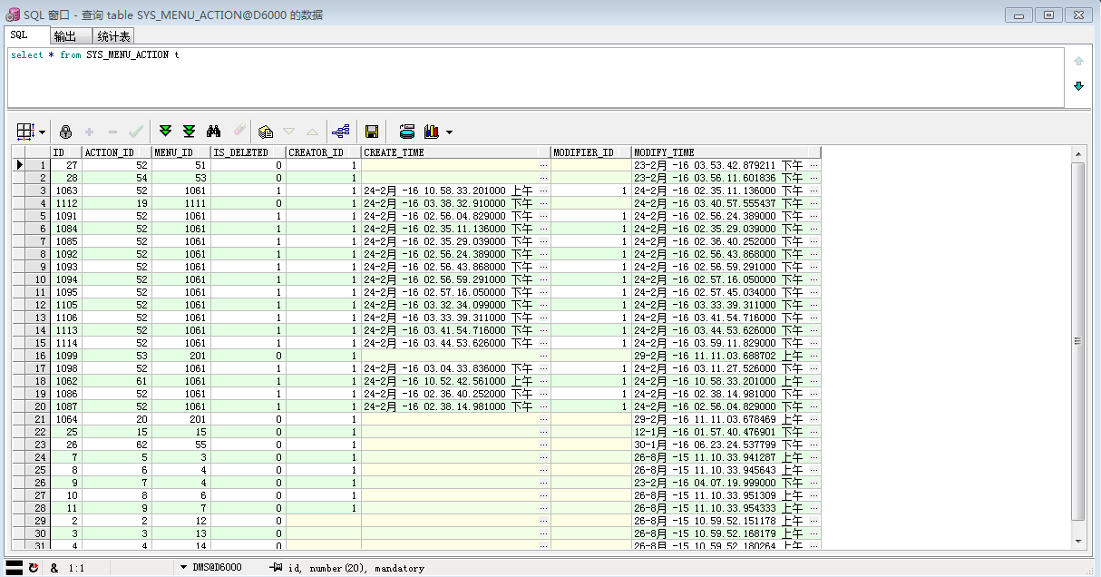

- sys_role（暂时无需配置）
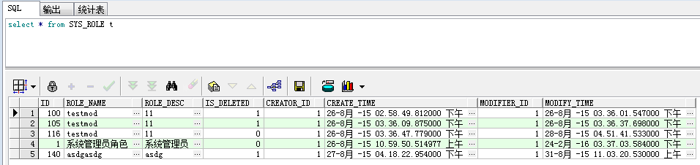
- sys_role_menu
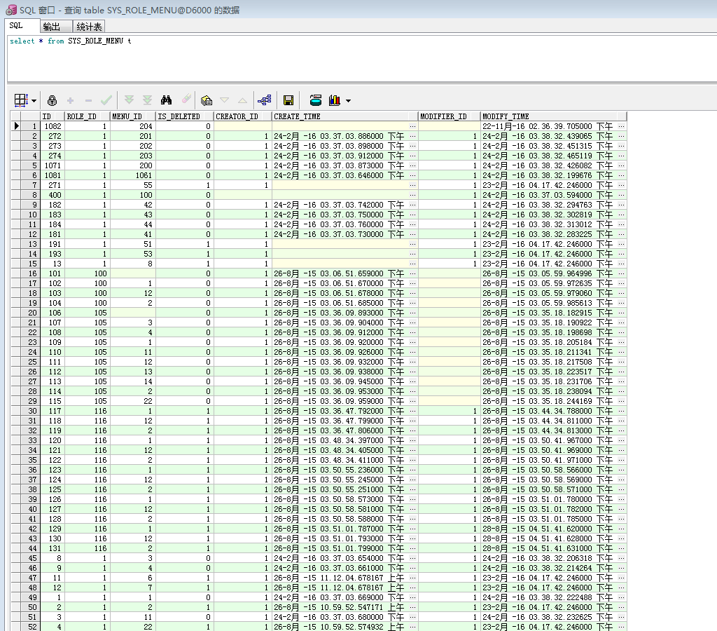
- DeviceTemplate（暂时无需变动）
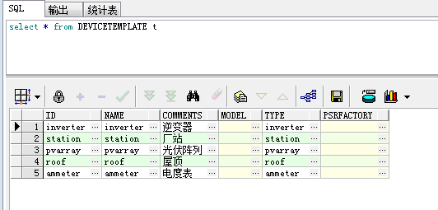
10）DeviceTemplateData，配置主页显示的具体信息，信息填写必须在 DEVICETEMPLAT为STATION中（DeviceTemplate列中不同的层级有不同的显示，与PSRType表严格对应）。
显示序号按照INDEXNUMBER列从填写的序号从到大区分，
显示的单位在UNITTYPE可选择，选择项在UnitType表格中可填写，之后会有介绍
显示的内容在COMMENTS中按照实际情况填写

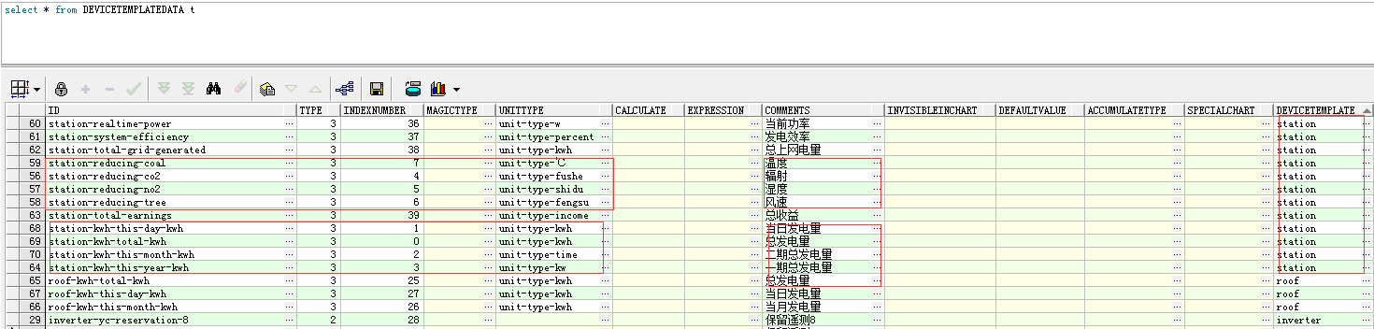
11）PSRTemplateMapping为逆变器显示的信息
光伏电站的PSRID已经在代码中写死，必须为00521c0727v074；
逆变器的PSRID为paraconf.exe中设备ID；
DeviceTemplate列中不同的层级有不同的显示，与PSRType表严格对应
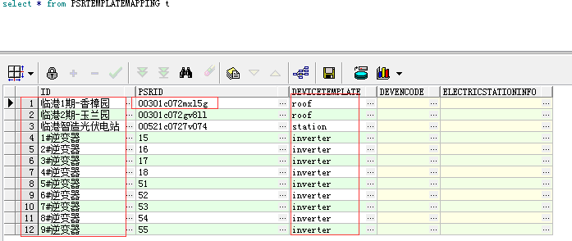12）PSRType（暂不需要改动）
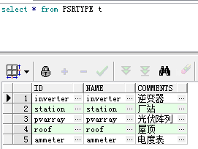

- UnitType 主页与逆变器显示中的单位配置表，可手动增加图表中没有的单位
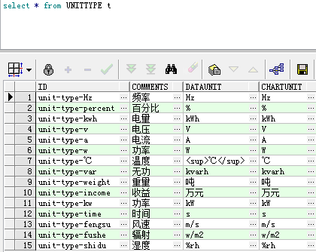

- DisplayArea(暂时无需改动)
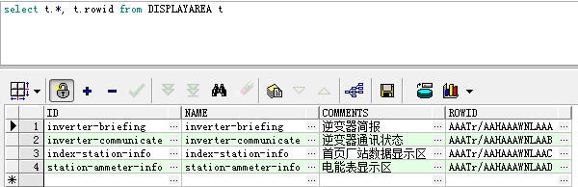
- DisplayElementTemplate(暂时无需改动)
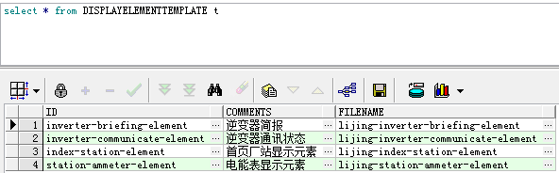
- DisplayTemplate
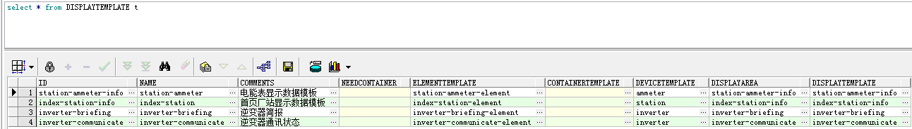
- DisplayTemplateData
表中的DeviceTemplateData一列号与DeviceTemplateData表中ID一列的显示一一对应
表格中INDEXNUMBER序号按照排列从左到右的排列顺序从小到大填写，不可重复

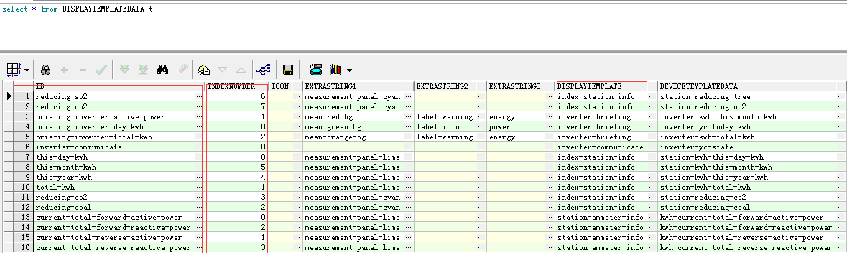

- SCD设备参数表
代码一栏中，场站的代码为00521c0727v074（程序中写死），所有表中必须一致，一期二期的代码可不动，但必须保持所有表中一期二期的代码一致，逆变器的代码为设备ID号
类型一栏中，场站类型为52，一期二期类型为30，逆变器类型为27
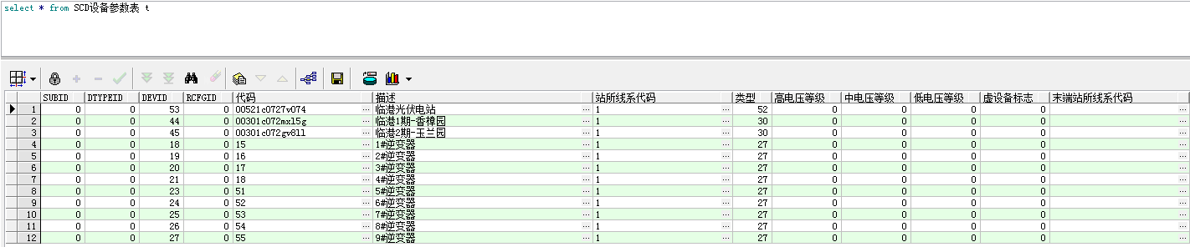

- 电度参数表
显示界面的电度量都放在这张表中，描述按照实际情况提填写
其中代码这一列的显示规则为“场站ID-设备ID-测点ID-测点类型号”，其中测点类型号规则为“遥信-0100，遥测-0200，电度量-0300，计算量-0400”
逆变器的设备代码一列显示为逆变器在paraconf.exe中的设备ID号，类型显示为202（代码中写死），电度序号为电度ID号
- 其他主页面显示的信息在设备代码一类均为00521c0727v074 ，类型显示为206 （代码中写死），电度序号起始值为224，其他依次增加（此序号大小排列与DeviceTemplate
表中INDEXNUMBER列相一致）
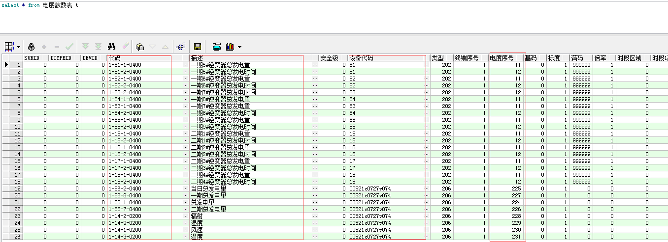
- 配置单位
- 遥测量、电度了量单位在paracong中AI综表以及电度量表中代码一栏进行配置，其中无单位的用“-”表示。
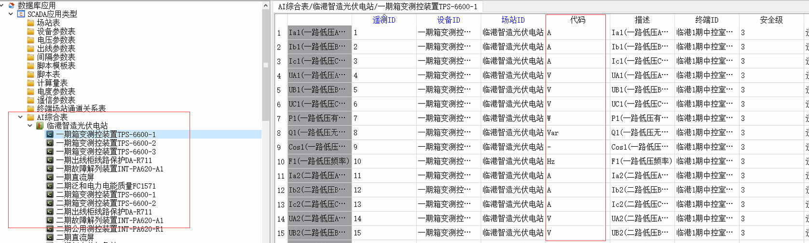

- 计算量则在表中已经配置，无需再配置

